LGP, czyli Laboratorium Galenowe Olsztyn
Laboratorium Olsztyn wchodzi w skład grupy eubioco i jest największym wytwórcą farmaceutyków w regionie. Co je wyróżnia?

Laboratorium Olsztyn
Laboratorium Olsztyn, które wchodzi w skład grupy eubioco, jest największym wytwórcą preparatów leczniczych na Warmii i Mazurach. Dowiedz się o nim więcej z tego artykułu.
Laboratorium Galenowe Olsztyn — historia
Laboratorium Galenowe Olsztyn zostało powołane do życia w 2002 roku, kiedy zostało wydzielone ze struktur państwowego przedsiębiorstwa zaopatrzenia farmaceutycznego „Cefarm”. W 2005 roku laboratorium Olsztyn zostało przeniesione do miejscowości Dywity koło Olsztyna, gdzie właśnie powstał zakład farmaceutyczny spełniający nowoczesne wymogi GMP. W 2010 roku laboratorium weszło w skład grupy eubioco, która od 2017 roku zaczęła koncentrować swoją działalność na produkcji kontraktowej farmaceutyków, kosmetyków i suplementów diety, gdzie laboratorium zapewnia kontrolę jakości produkcji. Obecnie jest to największe laboratorium tego typu w północnej Polsce.

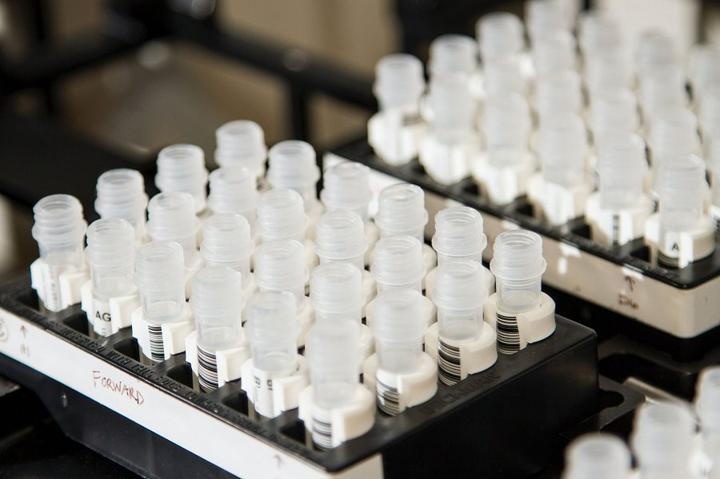
Na czym polega działalność Laboratorium Olsztyn?
Dane laboratorium Olsztyn współpracuje ze wszystkimi większymi hurtowniami farmaceutycznymi w Polsce, za pośrednictwem których, preparaty lecznicze trafiają do aptek. Laboratorium nie tylko posiada znaczący udział w polskim segmencie produkcji wyrobów leczniczych, ale również eksportuje swoje wyroby za granicę. Laboratorium specjalizuje się w produkcji spirytusowych środków odkażających, płynów zwalczających stany zapalne jamy ustnej, maści ściągających i rozgrzewających oraz leków przeciwbólowych. Asortyment marki obejmuje również środki do dezynfekcji rąk oraz powierzchni, a także suplementy diety i kosmetyki. Ofertę można sprawdzić na oficjalnej stronie internetowej grupy eubioco.

